**TRƯỜNG ĐẠI HỌC GIAO THÔNG VẬN TẢI**

**KHOA CÔNG NGHỆ THÔNG TIN**

🙥🕮🙧

**BÁO CÁO ĐỀ TÀI BÀI TẬP LỚN**

**NHÓM 19**

**MÔN HỌC LẬP TRÌNH JAVA**

**GAME BRICK BREAKER**

**Giảng viên hướng dẫn :**

**Sinh viên thực hiện :**

**Lớp: Công nghệ thông tin**

**Khóa:**

**Hà Nội, tháng 4 năm 2023**

LỜI NÓI ĐẦU

Trong những năm gần đây, nền công nghệ thông tin nước ta đã có phát triển trên mọi lĩnh vực trong cuộc sống . Một trong những lĩnh vực được nhiều người quan tâm là lĩnh vực giải trí. Game vừa là một cách giúp chúng ta giải trí, giúp chúng ta có khả năng tư duy, đâu óc nhạy bén. Ngoài ra, game còn giúp con người có thê tập trung cao độ hơn, rèn luyện tính quyết tâm, kiên trì, tích luỹ kinh nghiệm xử lí vân đề. Vì vậy nhóm em chọn đề tài làm game Brick Breaker. Đây là một tựa game 2D thể loại giải trí đơn giản.

Qua thời gian nghiên cứu tìm hiểu về đề tài này, chúng em đã phần nào củng cố, tích luỹ được những kiến thức. Trong quá trình làm và thực hiện vẫn còn nhiều sai sót. Chúng em rất hoan nghênh và trân trọng mọi góp ý và đóng góp của các bạn và thầy giáo để cải thiện đề tài này .

Chúng em xin chân thành cảm ơn!

Nhóm 19.

**Mục Lục**

LỜI NÓI ĐẦU 3

I. Giới thiệu Game 5

1. Giới thiệu 5

2. Luật chơi 5

3. Đối tượng trò chơi 5

II. Thiết kế và cài đặt 6

1. Chức năng của trò chơi 6

2.Thiết kế 6

III. Kết quả 8

IV. Tài liệu tham khảo 8

1. Giới thiệu Game

# Giới thiệu

Brick Breaker là một trò chơi điện tử phổ biến được lấy cảm hứng từ trò chơi Breakout của Atari. Trong trò chơi này, người chơi sẽ điều khiển một thanh đỡ bóng để phá hủy các viên gạch bằng cách dùng bóng va vào chúng. Mục tiêu của trò chơi là phá hủy tất cả các viên gạch trên màn hình

# Luật chơi

Trong trò chơi Brick Breaker, khi người chơi nhấn nút bắt đầu, một thực thể hình tròn đại diện cho quả bóng sẽ rơi xuống màn hình. Người chơi sẽ điều khiển thanh đỡ bóng bằng cách di chuyển thanh đỡ sang trái hoặc phải bằng 2 nút mũi tên trên bàn phím. Khi bóng chạm vào thanh đỡ, bóng sẽ bị đảo ngược hướng, làm bóng đi về phía các viên gạch. Nếu bóng chạm vào một viên gạch, viên gạch sẽ bị biến mất hoàn toàn hoặc có những viên gạch chỉ bị nứt vỡ và cần nhiều cú đánh để bị phá huỷ. Một số viên gạch được làm bằng xi măng và sẽ không thể bị phá huỷ. Khi bóng phá huỷ một viên gạch, điểm số của người chơi sẽ được cộng thêm. Nếu bóng rơi xuống đáy màn hình, người chơi sẽ mất một mạng. Nếu người chơi mất hết các mạng trò chơi sẽ kết thúc.

# Đối tượng trò chơi

* Racket: “Thanh đỡ bóng” hay “cái vợt bóng” là đối tượng chính mà người chơi sẽ điều khiển xuyên suốt trò chơi. Người chơi sẽ di chuyển vợt để điều hướng bóng.
* Ball: “Quả bóng” là đối tượng giúp người chơi phá huỷ các viên gạch.
* Brick: “Viên gạch” là đối tượng cần bị phá huỷ để người chơi ghi điểm và thắng trò chơi.
* Cement: “Xi măng” cũng giống như “Bricks” là đối tượng không thể bị phá huỷ.
* Lava: “Nham thạch” là đường giới hạn phạm vi di chuyển của bóng. Khi bóng rơi xuống “Nham thạch” sẽ mất 1 “Lives”
* Lives: là “Mạng chơi” còn lại của người chơi. Khi bắt đầu sẽ là 3 “Lives”, người chơi sẽ mất đi 1 “Lives” với mỗi lần rơi xuống “Lava”, dần cho tới khi hết, trò chơi sẽ kết thúc.
* Score: “Điểm số” lưu lại số điểm của người chơi tương đương với tổng số gạch đã phá huỷ.
* Speed: “Tốc độ” quả bóng sẽ tăng lên với mỗi 5 viên gạch phá được.

1. Thiết kế và cài đặt

# 1. Chức năng của trò chơi

* Game có thể tạm dừng trong lúc đang chơi
* Game có thể chơi chơi lại từ đầu
* Có thể lưu lại điểm cao trong các lần chơi
* Đổi từ điều khiển cách phím điều hướng sang bàn phim

# 2.Thiết kế

1. **Cấu trúc Game:**

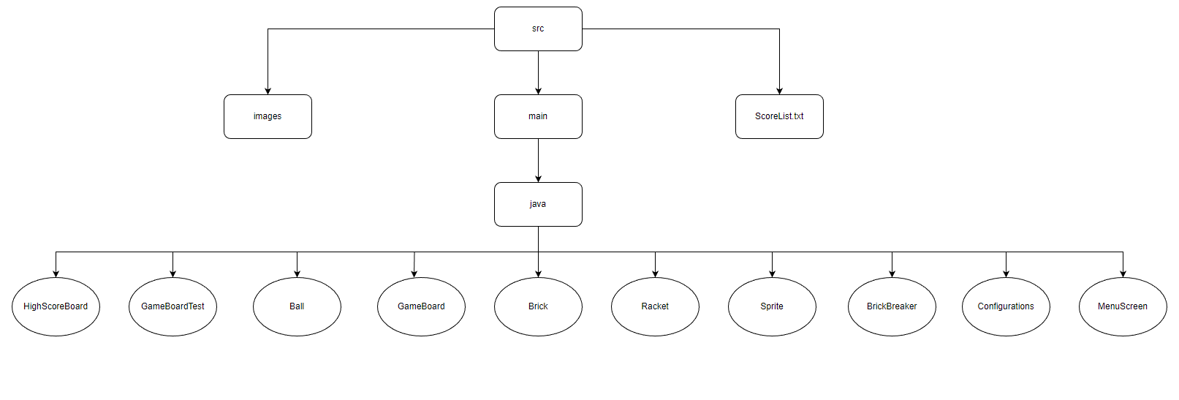

1. **Các package, lớp và hàm:**

* Interface Configurations: Bao gồm cấu hình của trò chơi. Khai báo các thuộc tính, đối tượng cơ bản của trò chơi.
* Class Sprite: Lớp bao gồm các phương thức getter và setter được sử dụng để tạo ra các yếu tố trực quan bao gồm hình ảnh và màu sắc của Ball, Brick, Racket, …
* Class Ball (Bóng):
* initBall(): tạo ra bóng với toạ độ ban đầu
* loadImage(): lấy và hiển thị hình ảnh
* move(): phương thức bóng di chuyển trên màn hình chơi
* resetState(): trả về vị trí ban đầu cho bóng khi bóng rơi quá màn hình
* Class Brick (Gạch):
* initBrick(): khởi tạo ra gạch với chiều dài, rộng, toạ độ và các thuộc tính của gạch.
* loadImage(): lấy hiện thị hình ảnh
* doDamage(): phá huỷ viên gạch hoàn toàn dựa vào số lần bóng va chạm, ngẫu nhiên trong khoảng 1-3 lần va chạm với gạch
* isCement(): xác định viên gạch đó có phải là viên cement hay không
* isDestroyed(): xác định xem viên gạch đã bị phá huỷ hoàn toàn chưa
* Class Racket (Vợt):
* initRacket(): khởi tạo ra vợt đỡ bóng với toạ độ ban đầu.
* loadImage(): lấy và hiển thị hình ảnh.
* move(): phương thức vợt di chuyển.
* keyPressed() và keyReleased(): điều khiển vợt di chuyển hoặc dừng bằng cách nhấn và nhả phím.
* resetState(): trả về vị trí ban đầu của vợt.
* Class MenuScreen
* initMenu(): khởi tạo menu với tọa độ ban đầu.
* drawTitle(): hiển thị tiêu đề.
* Class BrickBreaker
* initUI(): khởi tạo đồ họa ban đầu.
* Class HighScoreBoard
* initBoard(): khởi tạo ra điểm cao nhất với tọa độ ban đầu.
* actionPerformed(): các hành động được thực hiện.
* paintComponent(): hiển thị các thành phần.
* drawScores(): hiển thị điểm.
* Class GameBoard
* initBoard(): khởi tạo và hiển thị cửa sổ của game.
* gameInit(): khởi tạo giá trị ban đầu của các đối tượng trò chơi.
* drawObjects(): hiển thị các đối tượng trò chơi.
* gameFinished(): kết thúc game.
* doGameCycle(): thực hiện chu kỳ trò chơi.
* stopGame(): dừng trò chơi.
* pauseGame(): tạm dừng trò chơi.
* resumeGame(): tiếp tục trò chơi.
* selectArrowKey(): chọn các phím điều hướng để điều khiển trò chơi.
* selectASWDKey(): chọn các phím A S W D để điều khiển trò chơi.
* checkCollision(): kiểm tra va chạm của các đối tượng trong khi chơi.

1. Kết quả

* Đạt được : Qua bài tập lớn này, chúng em đã tìm hiểu và áp dụng thành công các kiến thức lập trình Java vào việc lập trình trò chơi Brick Breaker. Chúng ta đã hoàn thành các chức năng cơ bản và tạo ra một trò chơi chạy ổn định và ít lỗi nhất.
* Chưa đạt được
* Game chưa có âm thanh
* Giao diện cố định
* Chưa có nhiều màn chơi
* Danh sách lưu điểm chưa hoàn thiện

1. Tài liệu tham khảo

Trang wed

* Trang codelearn.io

[Lập Trình Game Breakout Trong Java (codelearn.io)](https://codelearn.io/sharing/lap-trinh-game-breakout-trong-java)

Youtube

* Kênh gaspar coding

https://www.youtube.com/watch?v=EmSOweLG95E